**АО «Терский племенной конный завод № 169»**

Минераловодский городской округ славится своим конезаводом. АО «Терский племенной конный завод № 169» выращивает известных всему миру элитных лошадей арабской породы. На конезаводе проводятся международные аукционы, на которые съезжаются любители лошадей и конезаводчики из многих стран мира.

Свою историю конный завод начал в 1889 году, когда граф Строганов основал на Северном Кавказе, у подножия горы Бештау, конный завод по разведению лошадей арабской породы. Завод стал процветать, лошади Строганова пользовались популярностью, как в России, так и за рубежом. Во время Великой Отечественной войны все поголовье отправили в эвакуацию в Западный Казахстан. Когда Н.С.Хрущев приехал в Египет на торжественное открытие Асуанской плотины, он получил от президента Насера чистокровного арабского жеребца в счет погашения части долга Египта Советскому Союзу. Коня назвали Асуаном, он дал прекрасное потомство, и на территории завода ему установили памятник. Двое потомков Асуана были проданы на международных аукционах за 3 млн. и 2, 35 млн. долларов. «Русские арабы» стали известны во всем мире. В США и Голландии проводились аукционы, которые так и назывались «Аукционы красных арабов». На аукционе 1981 г. американцу Арманду Хаммеру за 1 млн.долларов продали гнедого по кличке Песняр, названного «лошадиным президентом» и «жеребцом с поющим сердцем».

Терский конный завод уникален по двум причинам. Во-первых, он единственный в России занимается разведением ценнейшей отечественной породы - терской. Во-вторых, он – несомненный лидер ахалтекинского коневодства нашей страны.

АО «Терский племенной конный завод № 169»является организатором крупнейших событийных мероприятий, как округа, так и КМВ, включенных в Календарь туристских событий Ставропольского края на 2019 год.

На территории Минераловодского городского округа в пос. Новотерский в течение года проводятся:

в мае - «Восходящая звездочка Терского» и Кубок России по конным дистанционным пробегам;

в августе - «Звезда Пятигорья» и День Открытых Дверей;

в октябре - «Атлетик Кап», Чемпионат и первенство Ставропольского края по конным дистанционным пробегам.

Продажа породистых лошадей – не единственное направление деятельности – при конезаводе работает прокат лошадей, регулярно проводятся выводки и увлекательные конные экскурсии.

Терский конный завод является примером создания аттракции из достопримечательности Кавказских Минеральных Вод, где не только выращивают известных всему миру элитных лошадей, но и создали локальный туристский продукт.

История создания Терского конного завода

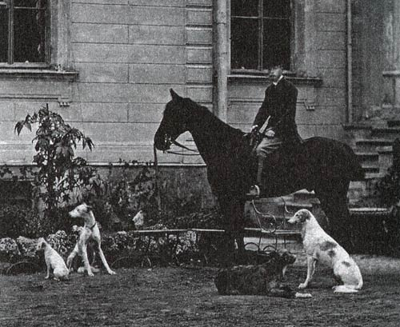**1889 год** - Граф Сергей Александрович Строганов основывает у подножья горы Змейки, свой конный завод. Основанием послужили два жеребца и девять кобыл, приобретенных им в 1888г. во время путешествия в Сирию и Северо-Аравийскую пустыню.

**1891 год** – графом С.А. Строгановым от Шейха Насра Ибн-Абдуллы были получены в подарок еще два жеребца.

**1985 год** – граф снова посетил Восток и приобрел в Дамаске еще трех кобыл.

**1899 год** - конезавод насчитывает 9 жеребцов-производителей и 21 маток. Всего вместе с молодняком в заводе находилось 66 арабских чистокровных лошадей.

**1901 год** – завод насчитывает уже 100 арабских чистокровных лошадей, в том числе: 12 жеребцов и 32 кобылы.

**1917 – 1921** годы - конезавод был полностью разорен в период Гражданской Войны.

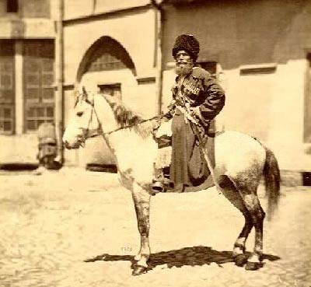**11 февраля 1921 года** - подписание декрета о создании Военного Терского конного завода с целью разведения арабских лошадей для офицеров кавалерии. Свое название хозяйство получило по наименованию Терского казачьего войска, издавна расположенного на этих землях. Поскольку весь конский состав старого хозяйства был утерян в военные годы, конный завод первоначально комплектовался помесными лошадьми и производил ремонтных лошадей для армии.

**1922 год -** по указу маршала Семёна Михайловича Буденного Терский становится государственным военным заводом под номером 169.

**1926 год –** Терский конный завод становится племенным хозяйством и вплотную приступает к проведению селекционных мероприятий. Первоначально по восстановлению стрелецкой породы, но, из-за малочисленности сохранившихся лошадей, было решено на их базе создать новую верховую породу, в последствие названой терской.

**1930 год –** из Франции в завод поступили 6 чистокровных кобыл и жеребец Канн, что заложило основу для самостоятельного разведения арабских лошадей в Советском Союзе.

**1936 год** – из Англии в Терский завод импортированы 25 арабских лошадей: 6 жеребцов и 19 кобыл, которые были также включены в племенную работу.

**1939 год** - во время оккупации Советским Союзом, из Польши была выведена большая группа арабских лошадей, в их числе знаменитые кобылы: Газелла II, Дзива, Маммона.

**1941-1943 года** – все поголовье конного завода находится в эвакуации в Западном Казахстане, где, несмотря на тяжелые условия табунного содержания, арабские лошади были сохранены и после возращения конезавода в родные края, работа по разведению арабской и созданию новой терской верховой породы продолжилась.

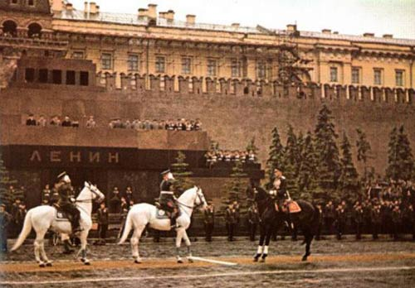**1945 год** – на жеребце терской породы Кумире, выращенном на нашем конезаводе, маршал Георгий Константинович Жуков принимал Парад Победы. В том же 1945 году было принято решение о том, что Терский конный завод будет заниматься разведением только чистокровных арабских лошадей, а отделение терских кобыл было передано в Ставропольский конезавод N 168.

**1947 год** – в конезавод поступает еще 9 ценных арабских кобыл из Германии, которые имели польское происхождение.

**1949** год – новая порода, созданная на базе конного завода, официально получила название «Терская», а завод был награжден Орденом Трудового Красного знамени и вошел в число лучших конных заводов России.

**1955** год – Терский впервые экспортирует арабских лошадей за границу. Ими стали жеребец Колос (Корей –Парфюмерия) – отправлен в Индию, жеребец Купидон (Корей – Пробирка) и кобыла Плотина (Прибой – Тараща) отправлены в подарок Президенту Югославии Иосифу Броз Тито.

**1958** год – в конезавод поступил гнедой жеребец Аракс, оставивший большой след в арабском коневодстве нашей страны.

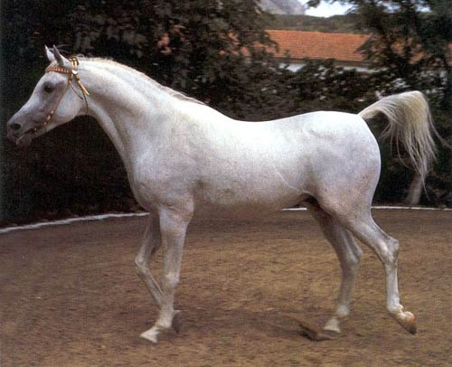**1963** год – Никите Сергеевичу Хрущеву, генеральному секретарю ЦК КПСС, президентом Египта Абделем Насером, при открытии Асуанской плотины, был подарен жеребец Рафаат, который под кличкой Асуан вошёл в мировое арабское коневодство, как один из лучших жеребцов ХХ века.

**1967** год - "Русские арабы" впервые обратили на себя внимание на королевской выставке в Лондоне, где первенствовала кобыла Напраслина (Номер — Плетка), а в 1975 и 1976 годах — Находка (Книппель — Новизна). С этого момента интерес к Терским арабам со стороны Европы и США заметно возрос. Многие арабские лошади, выведенные из Терского завода, признаны чемпионами в Германии, США, Канады, Швеции, Голландии, Италии и других странах.

**1970** год - на Терском конном заводе проходит первый международный аукцион по продаже арабских лошадей. С этого момента аукционы стали проводится ежегодно до 1986 года.

**1974** год - в поисках жеребца Терский конный завод посетил американский предприниматель и эксперт по арабской породе Говард Кейл, который приобрел большое количество арабских лошадей (в том числе после долгих переговоров, жеребца Муската, ставшего впоследствии многократным победителем шоу арабских лошадей в США и Канаде). Благодаря усилиям Говарда Кейла арабы Терского конного завода стали широко известны в мире, вследствие чего появился термин «Русский араб».

**1975 год** - в Бельгии Чемпионом породы признана Катунь (Асуан — Капелла), а последующие призовые места заняли Медея (Асуан — Монополия), Нефиса (Салон — Непоседа) и Парабола (Аракс — Панкарта). А в группе жеребцов лучшими стали наши лошади: Наивный (Аракс — Норка), Тамерлан (Аракс — Трапеция) и Подснежник (Салон — Панкарта).

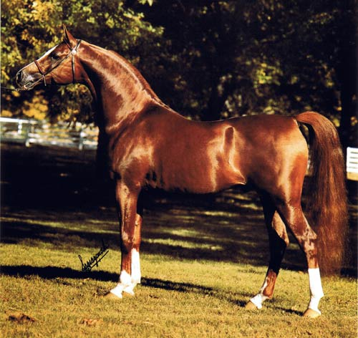**1978** год - в Голландии лошади, рожденные в СССР, заняли на выставке 5 первых мест, а звание чемпиона присуждено кобыле Катуни (Асуан — Капелла). Второе, третье и четвертое призовые места заняли также наши лошади: Миссия (Салон—Мальпия), Проказница (Аракс — Показная) и Незабудка (Аракс — Наперсница). Званий чемпионов на выставках в Голландии удостоены также: Нептун (Померанец — Неженка), Полюс (Аракс — Показная), Наивный (Аракс — Норка) и другие. В этом же году, в Бельгии Национальным Чемпионом был признан жеребец Победитель (Померанец — Ниточка).

**1981** год - американский промышленник "Красный миллиардер", один из самых известных в мире любителей лошадей, Арманд Хаммер купил гнедого жеребца Песняра, за миллион долларов. На следующем аукционе было подписано контрактов на сумму свыше трех миллионов долларов. Только одну кобылу - серую Нараду (Асуан – Ниточка) оценили в 350 тысяч долларов.

**1983** год– гнедой жеребец Менес сдан в аренду американской фирме «Фиделис» на 15 лет, с задатком в 1, 5 миллиона долларов. Из-за степенного возраста, Менеса решили не возвращать на родину, а оставить за границей. Полная сумма, заплаченная нашему государству за Менеса, составила 2,4 миллиона долларов.

**1985** год – американская фирма приобретает жеребца Пеленга за 2 миллиона 350 тысяч долларов.

**1990–2005** года – после Чернобыльской аварии и в связи с военными действиями в республике Чечня аукцион по продаже лошадей арабской породы был перенесен в Голландию на конезавод «Коссак», где проводился до 2005 года. Жеребец Карат, проданный там, стал Резервным чемпионом на Чемпионате Европы 2005 года в Бельгии.

**2003** год – впервые в России проводится Национальное шоу, где с этого момента, терские арабы практически ежегодно завоевывают звание Чемпиона России: Хорунжий и Марципан, Бородина и Мадьяр, Англетер и Экибастуз, вот далеко не полный список терских арабов, ставших с этого времени чемпионами и вице-чемпионами России.

**2007** год – конезавод приобретается в частное владение и начинает вести политику восстановления и реорганизации хозяйства, утерянную в годы перестроечного и постперестроечного периода.

**2010** год – Чемпионом Мира в пробегах становится Нобби, имеющий полностью Терское происхождение! Чемпионом России становится Низами, а вице-чемпионом Напевный, селекции Терского конезавода. Чемпионом США становится сын терского Кубинца – Эль Набила Би. Конезавод впервые после десятилетнего перерыва проводит «День открытых дверей» в традициях «старой терской школы», который вызвал сильнейший интерес, как у российских, так и у зарубежных специалистов.

На территории Минераловодского городского округа много святых мест, привлекающих паломников с разных уголков России. Это уникальная возможность прикоснуться к прославленным святыням и принять участие в церковных службах. Паломникам и туристам предлагаются к посещению следующие памятники русской православной культуры:

|  |  |  |
| --- | --- | --- |
| № п/п | Наименование | Местонахождение |
| 1 | 2 | 3 |
| 1. | Собор Покрова Пресвятой Богородицы | г. Минеральные Воды,  ул. Пятигорская, 35 |
| 2. | Храм святого Николая Чудотворца | г. Минеральные Воды,  ул. Свободы, 94 |
| 3. | Храм Благовещения Пресвятой Богородицы | г. Минеральные Воды,  ул. Школьная, 61 |
| 4. | Церковь Святых Царственных страстотерпцев | г. Минеральные Воды, территория районного казачьего общества |
| 5. | Храм Михаила Архистратига | Минераловодский район,  пос. Ленинский |
| 6. | Часовня святого Феодосия Кавказского Чудотворца | Минераловодский район,  пос. Ленинский |
| 7. | Храм Иверской иконы Божией Матери | Минераловодский район,  пос. Ленинский |
| 8. | Церковь Всех святых земли Российской просиявших | Минераловодский район,  пос. Левокумка |
| 9. | Церковь Святого великомученика Георгия Победоносца | Минераловодский район,  с. Греческое |

[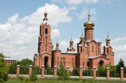](http://temples.ru/show_picture.php?PictureID=61665) В городе Минеральные Воды местом паломничества является **Собор Покрова Пресвятой Богородицы.** Необычна и интересна история создания Покровского собора. В удивительно короткие сроки — с 1992 по 1997 годы, всего за 5 лет, над городом Минеральные Воды засияли золотые купола собора Покрова Пресвятой Богородицы. Величественный Покровский собор, созданный соборно, творческим трудом людей различных профессий: архитекторов, строителей, мастеров живописи и колокольного искусства, простыми прихожанами, для потомства останется не только храмом, но и памятником русской православной культуры на рубеже двух тысячелетий.

25 декабря 1990 года был освящен участок, отведенный под строительство храма, и поставлен крест в месте его основания. Покровский собор сооружался по проекту архитектора Макхеева Коэрбека Михайловича, православного осетина из г. Владикавказа. Все работы по созданию нового храма велись по благословению и под непосредственным руководством настоятеля, отца Илии Агеева. Покровский собор представляет собой комплекс, состоящий непосредственно из самого храма, административного здания, различных служебных помещений и келий для паломников. Церковный двор почти круглый год утопает в прекрасных цветах. В основе собора — равноконечный крест как видимый знак нашего спасения. Храм имеет 9 куполов, которые изготовлены из очень прочной стали. Прекрасен 4-ярусный иконостас, выполненный совместными трудами художников и резчиком по дереву Сидоренко Михаилом. Расписан храм группой московских художников во главе с Ярославом и Дарьей Рылло.

14 октября 1997 года был совершен чин освящения храма Покрова Пресвятой Богородицы Высокопреосвященнейшим митрополитом Ставропольским и Владикавказским Гедеоном в сослужении Ставропольского и Кавминводского духовенства. Был совершен Крестный ход вокруг храма, торжественно зазвучали песнопения, стены собора окропили святой водой.

Сегодня Собор Покрова Пресвятой Богородицы место паломничества многих и многих верующих из разных стран.

Также в Минераловодском городском округе можно совершить путешествие по святым местам, связанным с жизнью и деятельностью известного старца и **чудотворца Феодосия Кавказского**. Это уникальная возможность прикоснуться к прославленным святыням и принять участие в церковной службе. В ходе этого паломничества посещаются поселок Красный Узел Минераловодского района, храм Михаила Архистратига, Часовня святого Феодосия Кавказского Чудотворца, где был похоронен иерусалимский батюшка.

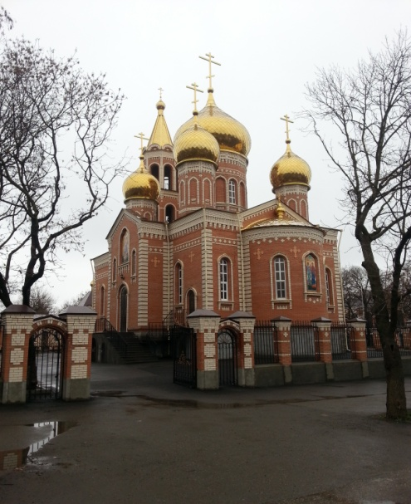7 апреля 2012 года в Минеральных Водах состоялось торжественное освящение воссозданного **храма Благовещения Пресвятой Богородицы.** Буквально за два года храм был построен в соответствии со всеми христианскими канонами. В святой день Благовещения Преосвященный Феофилакт, епископ Пятигорский и Черкесский совершили освящение храма.

[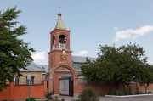](http://temples.ru/show_picture.php?PictureID=61709)

**Храм святого Николая Чудотворца** славится своими святынями, главная из них - Почитаемая древняя икона «Скоропослушница», которая была написана на горе Афон. Храм святого Николая Чудотворца построен в 1950 году и освящен в честь Покрова Божьей Матери. 19 ноября 1077 года распоряжением Митрополита Гедеона переименован в честь Святителя Николая (в связи с завершением строительства нового храма Покрова Божьей Матери в г.Минеральные Воды).

**Гора Змейка**

Гора Змейка (в переводе с тюрского – Жлан-тау» - Змеевая гора) (984 м) – вторая по площади останцовая гора Пятигорья после Бештау. В плане она имеет слабо вытянутую на север овальную форму и занимает территорию около 20 кв.км. Ее верхняя часть сложена **субвулканической интрузией бештаунитов**, образующих живописный скальный выступ площадью 2,8 кв.км. В нижней части склона преобладают палеоген-нижненеогеновые глинистые сланцы майкопской серии, местами, перекрытые остатками покрова неогеновых вулканических пород — туфов, и туфолав. Разрушение вершинного тела бештаунитов привело к широкому развитию каменных осыпей.

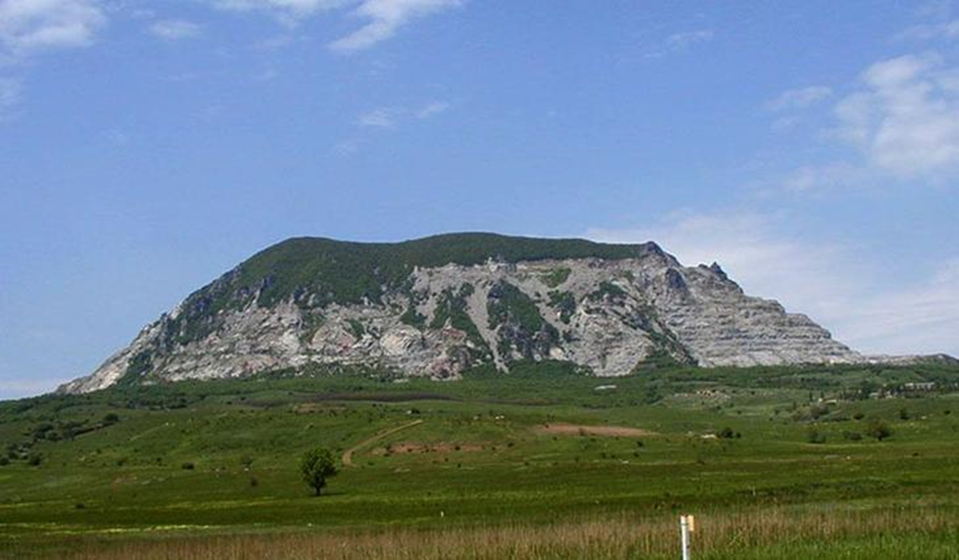

В юго-западном подножье горы находится **Змейкинское месторождение** углекислых гидрокарбонатно-сульфатных кальциево-натриевых вод с минерализацией 3,2-5,6 г/л. Основная их часть добывается с помощью скважины с глубины 1482 м. Температура воды на устье скважины 70-74 градусов Цельсия.

Гора покрыта лесной и горно-луговой растительностью, входящей в северную часть Бештаугорского лесного массива. Преобладают грабово-ясенево-дубовый и грабово-буковый леса, насчитывающие около 60 пород деревьев и кустарников. На вершине лес сменяется полянами субальпийских лугов, а в подножье — луговидной разнотравно-злаковой степью с высокой видовой насыщенностью. Из редких охраняемых видов растений, занесенных в **Красную книгу**, на горе произрастают бук восточный, бересклет карликовый, кизильник Нефедова, шиповник длинный, ясенец кавказский, лилия однобратственная, несколько видов ястребинок.

# Восточный и частично южный и северный склоны горы нарушены обширным карьером, в котором в 30-80 годы добывался для строительных целей бештаунит. Карьер представляет собой обширное искусственное обнажение длиной около 2 км и высотой до 200 м. В нем наблюдаются особенности залегания и внутреннего строения субвулканической интрузии бештаунитов, их взаимоотношения с вмещающими осадочными породами, а также остатки покрова неогеновых вулканических туфов, чем определяется научная ценность этой выработки. После прекращения добычи камня в карьере происходит естественное восстановление растительного покрова.

**Гора Верблюд**

Гора Верблюд расположена на северо-востоке Пятигорья, в 3 км южнее с. Орбельяновки. В плане она имеет форму вытянутого к северо-западу овала площадью около 6 кв.км. Свое название гора получила благодаря наличию двух вершин, напоминающих горбы верблюда. Юго-восточная вершина остроконечная, с абсолютной высотой 885 м, а северо-западная высотой 803 м — имеет форму усеченного конуса кратерообразной выемкой. Обе вершины сложены бештаунитами, которые прорывают эоценовые мергели, известняки и аргиллиты, развитые в нижней части склонов.

[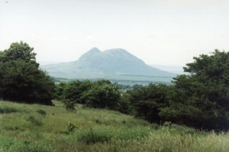](http://www.pyatigorskgid.ru/picture/1307383972_227.jpg)В недрах горы, в пластах меловых отложений скважинами вскрыты сульфатно-гидрокарбонатные и хлоридно-гидрокарбонатные натриевые воды с минерализацией 1-6 г/л. По лечебным свойствам они близки к минеральным водам расположенного северо-западнее Нагутского месторождения и входят в резерв бальнеологических ресурсов курортов КМВ.

На горе произрастает лесная, луговая и степная растительность с реликтовыми фитоассоциациями. В древостое преобладают граб кавказский, ясень обыкновенный, дуб черешчатый и скальный. В подножье южного склона сохранились фрагменты целинной дерновинной злаково-разнотравной степи. Вершины покрыты кустарниковыми лугами с шиповником колючейшим и таволгой городской.

Из редких растений на г. Верблюд встречаются: разные виды ковыля, пион узколистный, горицвет весенний, ятрышники, пролеска сибирская, мак прицветниковый, катран, ластовень ставропольский, хохлатки Маршалла и кавказские, шафран сетчатый, ирис ненастоящий, габлиция тамусовидная, красавка кавказская. Множество ценных лекарственных растений.

Гидрографическая сеть Минераловодского городского округа представлена реками, озерами, а также искусственными водоемами. К водным ресурсам территории относятся реки: Кума с притоками, Суркуль, Кучук, Горькая, Сухой Карамык, Карамык.

Наиболее крупная река округа – река Кума, принимающая крупный приток Суркуль, который также принимает ряд притоков. Кроме того, на территории округа расположено 92 искусственных водоема.

Большая часть территории Минераловодского городского округа располагается в степной зоне с континентальным климатом. Самые холодные месяцы - январь и февраль со средними температурами от -3,7° до -5,2°, а самыми теплыми - июль и август со средними температурами 21,9°, 22,7°, абсолютные температуры зимой достигают -24°, а летом +42°С.

Среднегодовое количество осадков составляет 450-490 мм, причем в южной, предгорной части района их выпадает больше, чаще ливневого характера. Длительность безморозного периода – около 180 дней.

Минераловодский городской округ обладает богатейшим историко-культурным потенциалом, в том числе: памятниками археологии, искусства, истории. Историческое прошлое территории представлено 45 объектами историко-культурного наследия и памятными местами Минераловодского городского округа.

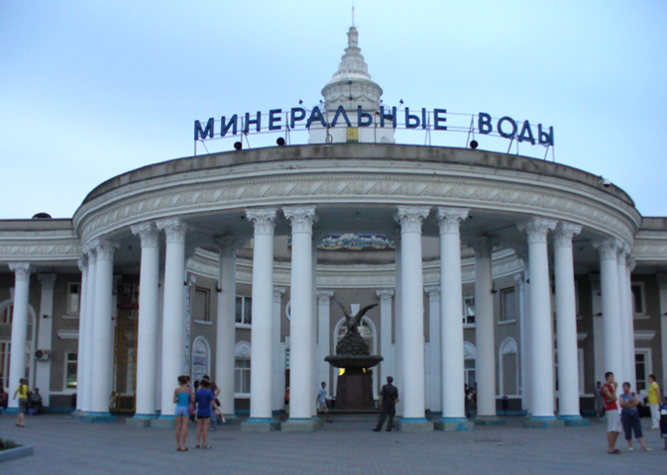

Здание железнодорожного вокзала имеет статус памятника архитектуры и является станцией Кавказской железной дороги. Торжественное открытие вокзала состоялось в 1955 году, оно было приурочено к Октябрьской революции. Внутри помещения находятся несколько залов ожидания, медпункт, киоски, аптеки, кафе и закусочные. В вокзале могут разместиться больше 1500 человек. На территории вокзала оборудованы уютные скамейки для отдыха

Статуя является одним из главных украшений населённого пункта. Её установили на привокзальной площади в XX веке. Именно на этом месте горного орла укусила ядовитая змея. Птица выпила минеральной воды и не погибла. Бронзовая скульптура считается визитной карточкой Кавказа. Орёл олицетворяет мощь, крепость, дух. Силуэт означает победу над болезнями.

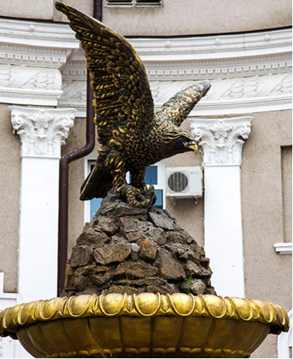

**Памятник генералу Ермолову**

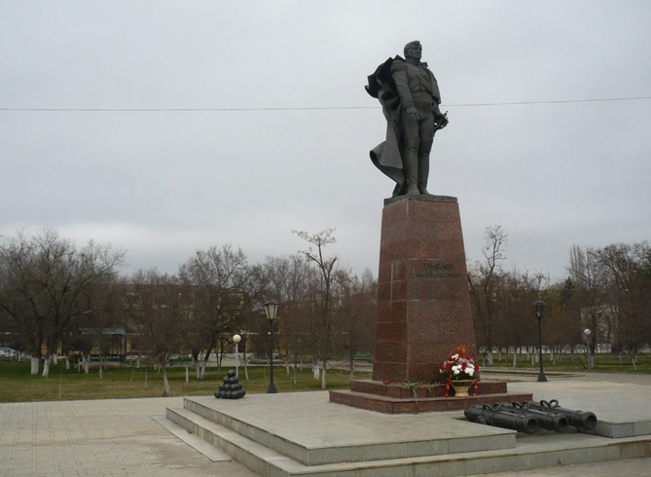

Мемориал установлен в 2008 году в честь 130-летия Минеральных Вод. Статуя, вылитая из бронзы, находится в сквере города. Генерал Ермолов являлся главнокомандующим кавказских войск, был начальником штаба, занимал пост командира дивизии. Монумент стоит на пьедестале из камня. Автором возведения скульптуры является Г. П. Мясников.

Местоположение: Сквер Надежда

**Памятный барельеф Николаю II**

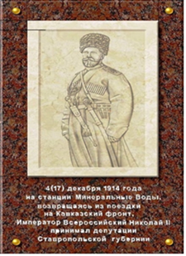На железнодорожном вокзале станции [Минеральные Воды](https://w-ip.ru/tag/%D0%9C%D0%B8%D0%BD%D0%B5%D1%80%D0%B0%D0%BB%D1%8C%D0%BD%D1%8B%D0%B5+%D0%92%D0%BE%D0%B4%D1%8B) 14.07.2018 прошло торжественное открытие памятного барельефа в память последнего русского императора Николая II.

[Барельеф](https://w-ip.ru/tag/%D0%91%D0%B0%D1%80%D0%B5%D0%BB%D1%8C%D0%B5%D1%84) посвящен историческому событию: станцию Минеральные Воды посетил русский государь, возвращаясь из поездки на Кавказский [фронт](https://w-ip.ru/tag/%D1%84%D1%80%D0%BE%D0%BD%D1%82). В этот день [Николай](https://w-ip.ru/tag/%D0%9D%D0%B8%D0%BA%D0%BE%D0%BB%D0%B0%D0%B9) II принял депутацию Ставропольской губернии, и это был единственный за всю историю случай пребывания царственного самодержца на ставропольской земле, хотя в то время [Минводы](https://w-ip.ru/tag/%D0%9C%D0%B8%D0%BD%D0%B2%D0%BE%D0%B4%D1%8B) территориально относились к Терской области.

[Казаки](https://w-ip.ru/tag/%D0%9A%D0%B0%D0%B7%D0%B0%D0%BA%D0%B8) Минераловодского районного казачьего общества заказали барельеф и установили его с целью увековечения этого события. Барельеф представляет собой памятную доску, размером 1,2х2,0 метра, на которой изображен Николай II в казачьей черкеске.

**Территория железнодорожного вокзала**

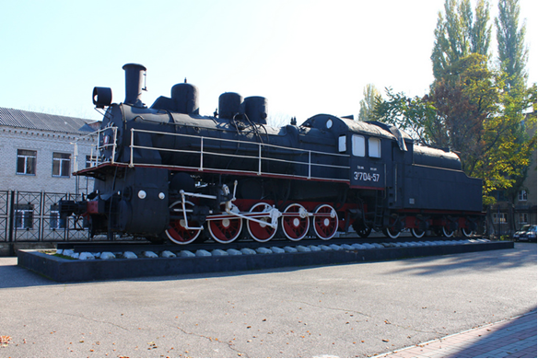

За зданием дирекции станции Минеральные Воды, которое располагается в нескольких десятков метров от железнодорожного вокзала, находиться памятник паровозу тридцатых годов. Установка памятника состоялась к юбилею 50 лет стахановского движения, в память о минераловодских стахановцах, мастерство и труд которых заставлял работать паровозы на пределе их технических возможностей. Деятельность депо оценил ЦИК, присвоив депо имя С.М Кирова, слава о минераловодских стахановцах облетела всю страну.

Свой новый облик железнодорожный вокзал получил в 1957 году, к юбилею 40 лет Октябрьской революции, привокзальная площадь тоже претерпела изменения, и была благоустроена.

Железнодорожный вокзал в Минеральных водах является главным транспортным узлом КМВ, и Северного Кавказа. Здание вокзала относиться к достопримечательностям Минеральных Вод, а также имеет большую архитектурную ценность для культуры региона.

**Памятник В.И. Ленину**

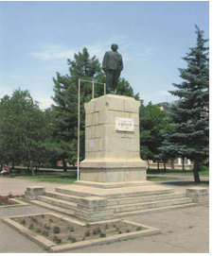 Памятник В.И. Ленину (1956), серый камень, бронза. Расположен: г. Минеральные Воды пр. XXII Партсъезда / пр. К. Маркса.

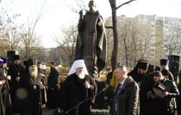21 декабря 2014 года во втором микрорайоне города Минеральные Воды в торжественной обстановке был открыт и освящен памятник преподобному **Сергию Радонежскому**, который считается покровителем русской земли.

**Мемориал «Вечной славы погибшим в годы Отечественной войны»**

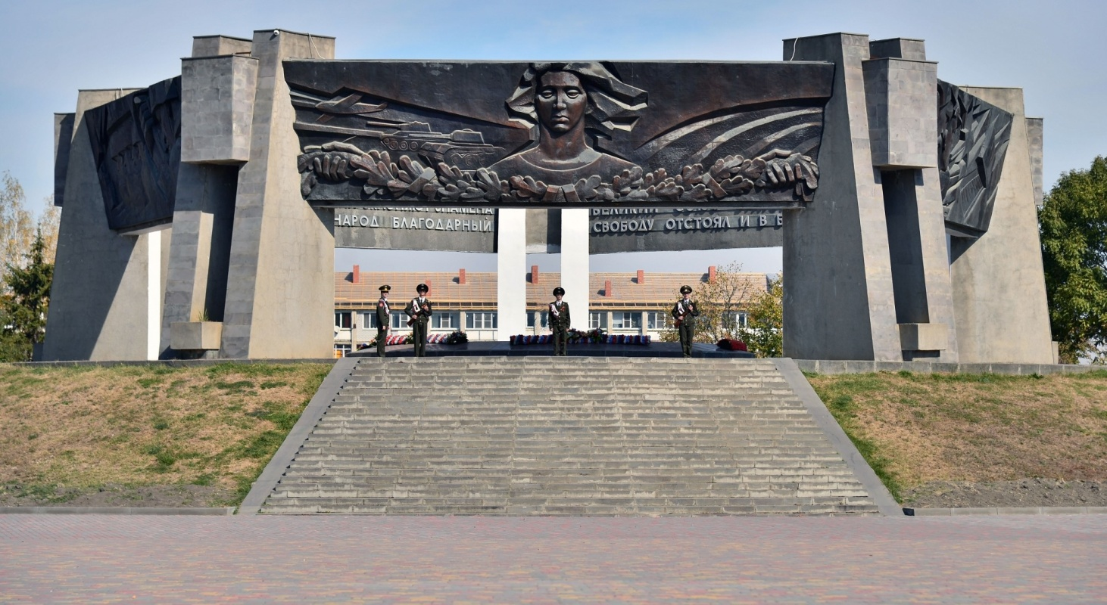

Мемориал «Вечной славы погибшим в годы Отечественной войны» (1975), арх. Фриденталь, братья Роберманы (железобетон, гранит, мрамор), расположен в г. Минеральные Воды площадь Победы.

**Памятный знак**

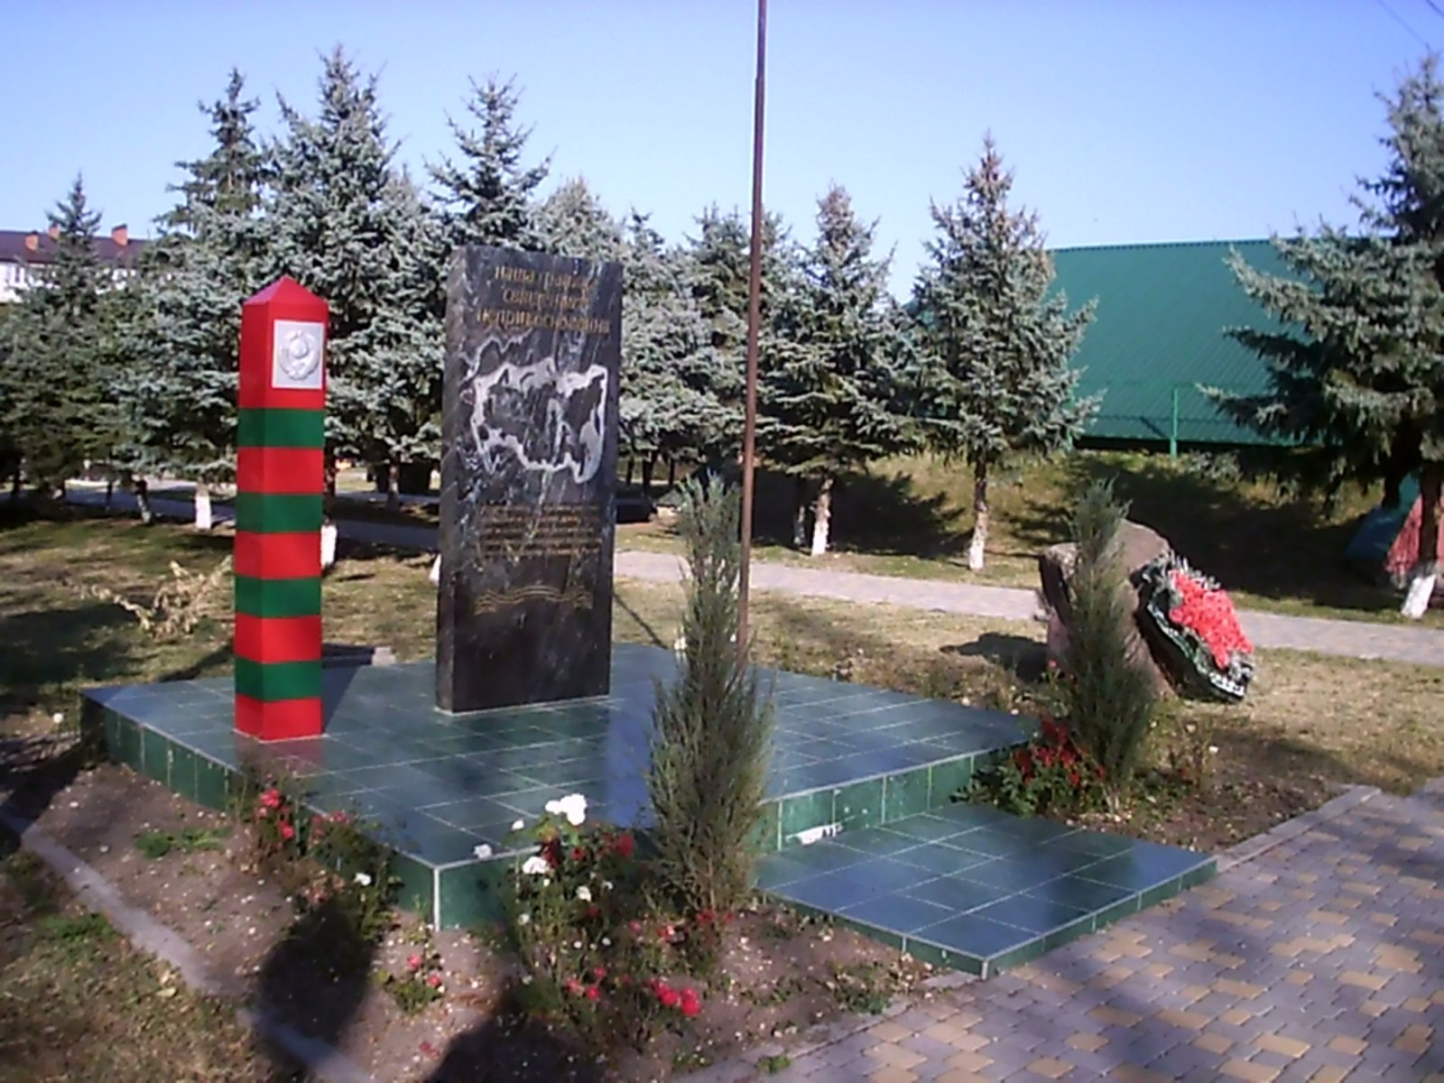

Памятный знак открыт 27 мая 2015 года, в канун Дня Пограничника (28 мая). Представляет собой композицию, включающую в себя: пограничный столб, флагшток с флагом Погранвойск и мемориальную плиту.  
Надпись на мемориальной плите гласит:  
«Наша граница священна и неприкосновенна. Пограничники, со времён русских богатырей и до наших дней - есть щит и оплот земли российской, часовые мира и государственности Отечества нашего - Великой Руси!»

Памятник расположен рядом с Постом №1 и как бы является частью мемориала "Вечная Слава".

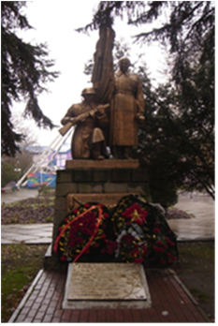Братская могила воинов Советской Армии, погибших в 1942–1943 гг., категория охраны «М». На постаменте фигуры 2-х воинов из шлифованного камня со знаменем. Плита из белого мрамора с именами погибших. Основан в 1963 г**.** Расположен: Ставропольский край, г. Минеральные Воды, пр. К. Маркса (парк культуры и отдыха). Перезахоронение - в 1963 г.

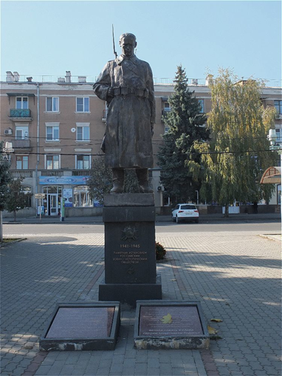**Памятник Советскому солдату**

23 августа 2016 года по инициативе и на средства Российского военно-исторического общества (РВИО) в городе Минеральные Воды Ставропольского края установлен памятник Советскому солдату.

Город Минеральные Воды и его пригороды в годы Великой Отечественной войны являлись одним из районов ожесточенных боев. Так, 8 – 9 августа 1942 года советскими войсками здесь было оказано активное сопротивление атакующим немецко-фашистским войскам. Место установки памятника – привокзальная площадь железнодорожного вокзала – выбрано не случайно. Удержание стратегического железнодорожного узла позволило отправить десятки эшелонов с ценными грузами и ранеными в безопасные районы. Скульптурная композиция Советскому солдату (скульптор Д. Стритович) символизирует увековечивание памяти о советских воинах, героически отстаивавших свободу и независимость населенных пунктов Минераловодского района Ставрополья.

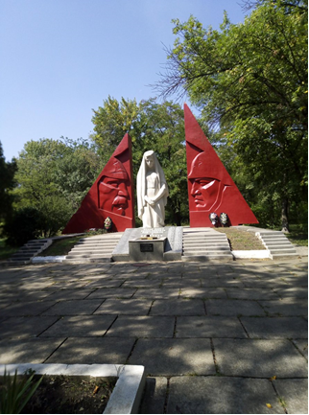**Мемориал «Скорбящая мать»**

Мемориал «Скорбящая мать» построен 08.11.1971 года (архитектор Фриденталь К.М.)

Братская могила красных партизан, погибших в годы гражданской войны и воинов Советской Армии, погибших в 1942-1943 гг.

**Могила танкистов**

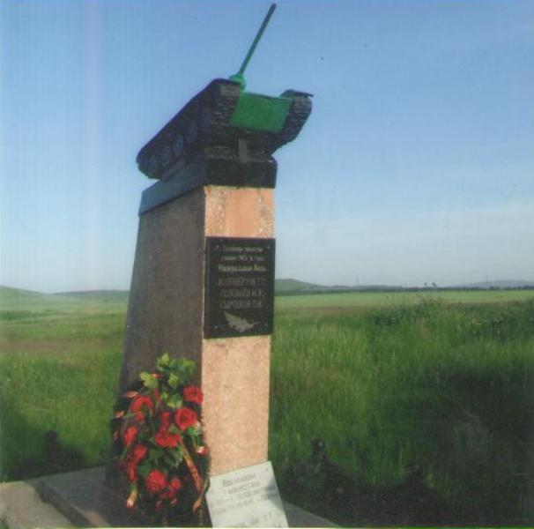Могила танкистов – Коловертова Т.Т., Соловьева М.Я., Сырчикова П.И., погибших в бою 1942г. Постамент из бетона, покрыт литовской штукатуркой, доска из белого мрамора с именами погибших. На постаменте- макет танка «Т-37». Основан в 1965г. Расположен: Ставропольский край, г.Минеральные Воды, ул. Буачидзе.

**Монумент погибшим танкистам**

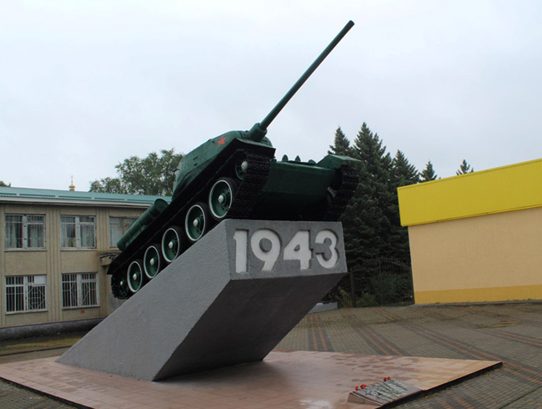

Монумент погибшим танкистам, которые воевали на территории города в 1943 году, был возведён спустя 22 года после сражения на каменном подножии. Фамилии воевавших людей указаны в табличке, висящей на одной из сторон памятника. Местные жители часто посещают это место и возлагают цветы.

**Обелиск героям Кавказа.**

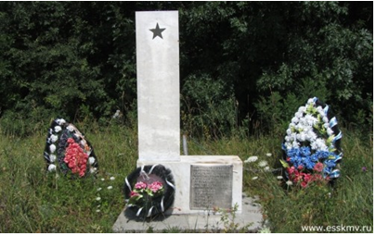Место высадки десанта «Месть» Памятник «Обелиск героям Кавказа. Место высадки десанта «Месть» представляет собой: прямоугольной формы постамент, на котором установлен обелиск, выполненный из мрамора. На обелиске установлена памятная плита с фамилиями и инициалами воинов-десантников и сверху обелиска – пятиконечная звезда.

Памятник воздвигнут в 1965 году в честь подвига воинов - десантников, высадившихся на оккупированную территорию во время ВОВ.

В 1942-1943 годах происходила битва за Кавказ. В ходе летнего наступления 1942 года немецко-фашистскими войсками был захвачен город Минеральные Воды. 14 декабря 1942 года в районе горы Змейка была высажена с самолета разведывательная группа «Месть». В группу под командованием лейтенанта Л. Бублика входило 8 человек, это были военнослужащие особого полка Орджоникидзевской дивизии войск НКВД. Но боевому десанту не удалось выполнить намеченное. По доносу предателя, гитлеровцам стало известно о высадке десанта и его расположении. В ходе боя один из бойцов погиб, остальные были схвачены гитлеровцами. Сначала их держали в Минераловодском гестапо, затем переправили в Пятигорскую тюрьму, и после зверских пыток, в ночь на 1 января 1943 года, всех расстреляли в лесу у подножия горы Машук.

**Мемориал жертвам Холокоста**

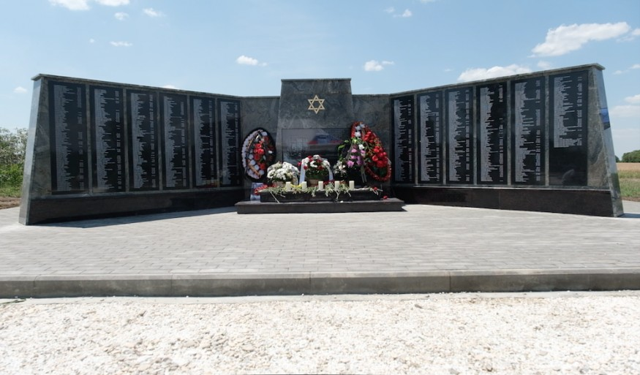

Братская могила 11000 мирных советских граждан, расстрелянных в 1942 г. На постаменте из камня и цемента установлена четырехгранная стела, к которой прикреплена доска из черного мрамора с памятной надписью. Ограда из фигурных железных прутьев. Памятник основан в 1965г. Расположен: Ставропольский край, г. Минеральные Воды, ул. Кнышевского, 85.

Мемориал жертвам Холокоста открыли в июне 2019 года в г. Минеральные Воды, второе по численности место захоронения жертв Холокоста на территории России.

Памятник установлен в нескольких метрах от белого камня, который местные жители поставили здесь в 1943 году.

Расстрелы евреев продолжались на стекольном заводе в Минеральных Водах с 6 по 9 сентября 1942 года. Историкам удалось восстановить 1034 имени убитых евреев, которые высечены на новом памятнике.

**Мемориальный комплекс жертвам войн** **в Афганистане, Чечне и ликвидаторам аварии на Чернобыльской АЭС**

6 мая 2015 года в Минеральных Водах состоялось торжественное открытие мемориального комплекса жертвам войн в Афганистане, Чечне и ликвидаторам аварии на Чернобыльской АЭС. В митинге, посвящённом событию, принял участие губернатор Владимир Владимиров: - «Память о подвиге помогает воспитывать новых героев. Спасибо всем, кто подержал создание мемориала героям - нашим землякам и современникам. Мы учимся у них, гордимся ими, помним их», сказал руководитель края. С приветствием к участникам события обратились также врио главы администрации Минвод Сергей Перцев, представители ветеранских организаций города. Мемориал создан по инициативе Минераловодской городской общественной организации инвалидов Афганистана и воинов-интернационалистов. Комплекс строился на пожертвования горожан при поддержке местных предприятий, его стоимость составила более 9 миллионов рублей.

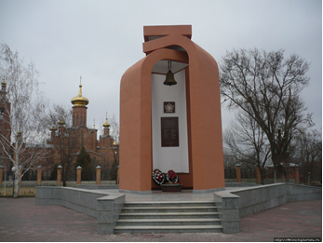

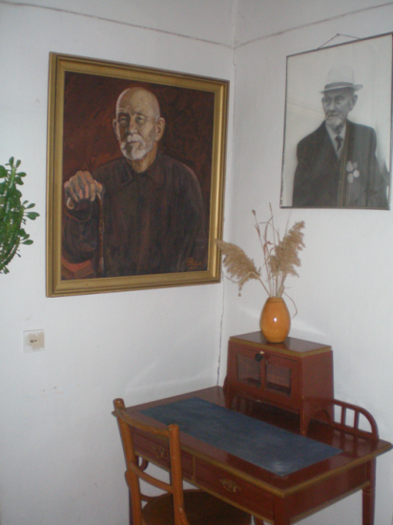**Литературный музей Бибика А.П.**

**Алексей Павлович Бибик** родился 17 октября 1877 года в г. Харькове в семье рабочего токаря. Первый рассказ писателя «На пристани» напечатан газетой «Пермский край» в 1901 году. В 1929 году издательство «Недра» выпустило его собрание сочинений в шести томах. За заслуги в развитии литературы А.П. Бибик в 1967 году награжден орденом Трудового Красного Знамени, в 1972 году Почетной грамотой Президиума Верховного Совета РСФСР. Умер Алексей Павлович Бибик в 1976 году, не дожив одного года до своего векового юбилея. Последние годы жизни, более 20 лет, писатель прожил в Минеральных Водах. В июле 1990 года по инициативе Ставропольской краевой писательской организации и руководства города Минеральные Воды в доме, где жил писатель, принято решение об открытии музея А.П. Бибика. Три года шли подготовительные и ремонтные работы. С ноября 1993 года половина дома, в которой проживала дочь писателя О.А. Бауэр - Бибик с мужем А.П. Голышенко, отдана под выставочный зал. В половине дома, где жил Алексей Павлович, с 1996 года открыта постоянно действующая музейная экспозиция, посвященная жизни и творчеству писателя. Обстановка комнат остается такой же, как при жизни писателя. Здесь представлены предметы мебели, созданные его руками: рабочие столы, кресла, этажерка для книг, его личные вещи: пишущая машинка «TORPEDO», чернильный набор, вазы, настольные лампы, телевизор, трость, саквояж. В библиотеке представлены книги писателя разных лет издания, технические и художественные книги с дарственными надписями авторов, машинописные тексты с правками автора. На стенах – картины, подаренные А.П. Бибику П.М. Гречишкиным, заслуженным художником РФ, свердловским художником Н.Сазоновым и другими. К 119-й годовщине со дня рождения (1997г.) писателя художник Н.Ф. Рыбнов подарил музею портрет А.П. Бибика, написанный при его жизни в 1970 году. Портрет украсил музейную экспозицию.